Аудит безопасности

XSS
Атака Cross Site Scripting (XSS) заключается в передаче на сервер кода JavaScript, который в результате уязвимости в механизме фильтрации данных веб-приложения может попасть в браузер клиента и выполниться в нём в контексте сессии пользователя на данном сайте.
Используем функцию htmlspecialchars(), которая преобразует специальные символы в HTML, браузер будет воспринимать это как текст.
В ходе аудита уязвимость была выявлена, вся информация, попадавшая извне при выводе оборачивалась в специальную функцию, кроме cookies. Теперь данные из cookies также обрабатываются.
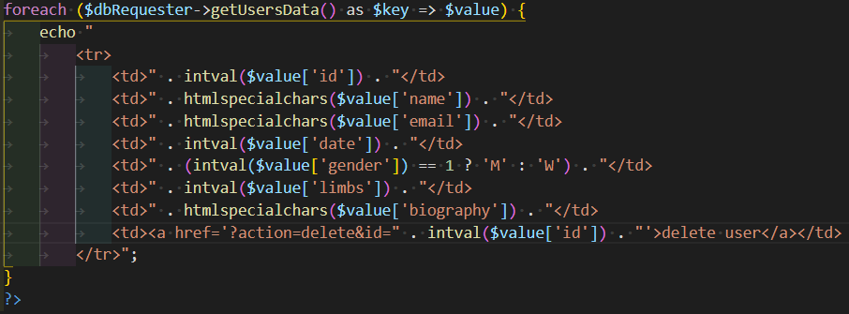

SQL-Injection
Атака заключается в подстановке специальных значений в параметры, поступающие в SQL-запросы веб-приложения. Уязвимое к таким атакам приложение не делает должной проверки на формат и экранирования кавычек и спецсимволов в этих данных. Уязвимости выявлено не было, так как запрос сначала подготавливается, а потом уже для него отправляются данные.
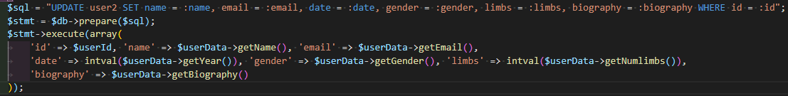

CSRF
Cross Site Request Forgery – атака на веб-приложение с помощью другого веб-сайта с целью выполнить некоторый запрос к ресурсам в контексте сессии авторизованного пользователя. При посещении вредоносного сайта отправляется форма на адрес нашего сервера, будто от лица пользователя. Для предотвращения такого рода атаки нужно создавать персональные токены в контексте сессии. У злоумышленника нет доступа к куки сессии. Токены необходимо отправлять вместе с данными формы. Токен пользователя:

В поле формы помещается хеш:
Проверка на совпадение токена:
Если проверка не проходит, то пользователю выдаст ошибку запроса.

Upload
Upload уязвимости предполагают неправильную обработку загружаемых пользователем файлов, точнее, исполнение чужого кода. Так как пользователь не загружает файлы, то проблемы выявлено не было

Include
Include уязвимости связаны с использованием входящих данных пользователей в подключении других файлов. В проекте нет такой уязвимости.

